Консультация «Осторожно грипп»
Грипп — это заболевание инфекционное, заболеть которым может любой человек. Вирус является возбудителем гриппа, который от инфицированных людей попадает в носоглотку окружающих.
Каждый человек должен проводить профилактику от гриппа, особенно в период эпидемий.
При опасных разновидностях гриппа, таких, как свиной грипп необходимо:
• соблюдать режим дня, не переутомляться, больше гулять на свежем воздухе, полноценно спать и питаться;
• делать утреннюю гимнастику, занимать на дорожке здоровья, заниматься физической культурой,
• тщательно мыть руки перед едой, по возвращении с улицы, а так же после пользования общими предметами;
• часто делать проветривание помещения и проводить влажную уборку,
• ограничить посещение многолюдных мест (магазинов, театров, кино) и массовых мероприятий, где из-за большого скопления народа вирус очень быстро распространяется;
• в период эпидемии полоскать горло и промывать носовые ходы рекомендуется не реже 2-3 раз в сутки.
Вакцинация - наиболее эффективная мера борьбы с гриппом.
Вакцинация стимулирует иммунную систему, вырабатывая защитные антитела для борьбы с инфекцией, введение в организм вакцины не может вызвать заболевание. Ученые доказали, что вакцина является безопасной и обладают высокой эффективностью с точки зрения профилактики гриппа и развития осложнений. Так же учеными было доказано, что заболеваемость гриппом снижается в среднем в 2 раза, у людей сделавших вакцинацию
Прививка от гриппа рекомендуется всем группам населения, но особенно детям, беременным женщинам, работникам сферы обслуживания, врачам, воспитателям, учителям, студентам, работникам транспорта.
ВАЖНО! Делать прививку следует только в медицинском учреждении специально обученным персоналом, но сначала должен быть осмотр доктора. Вакцинация должна проводиться заранее до начала роста заболеваемости.
Прививка, сделанная в прошлом году, не защитит от гриппа, так как приобретенный иммунитет не продолжителен.
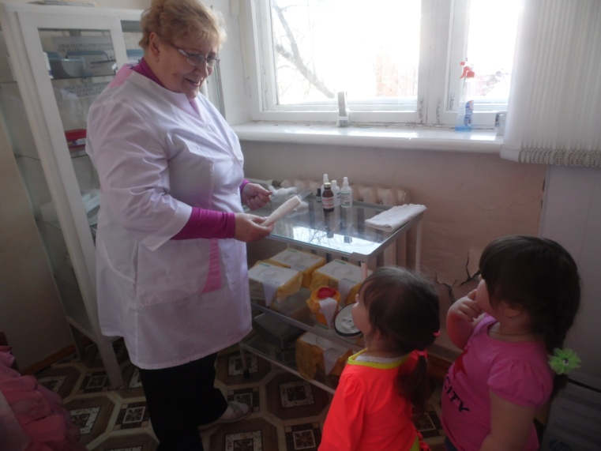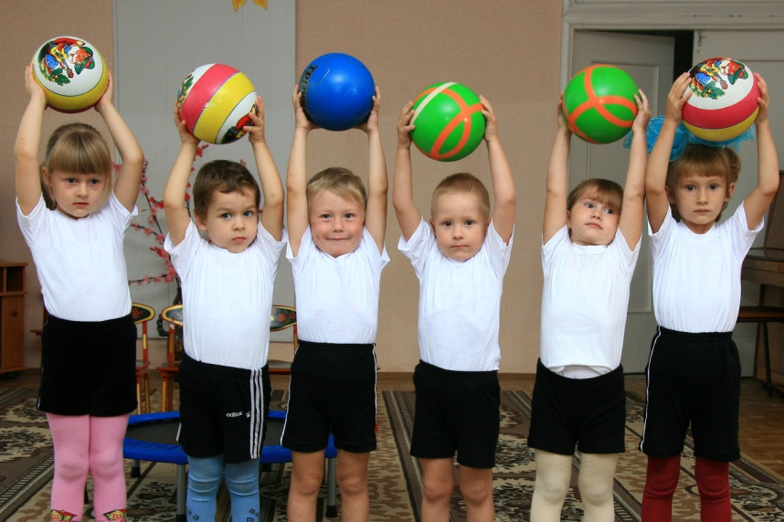
Общие принципы лечения гриппа и ОРВИ
1. Очень важно запомнить, что нельзя заниматься самолечением при гриппе, особенно детям и лицам пожилого возраста. Из–за самолечения гриппа могут быть сильные осложнения. Только доктор может правильно поставить диагноз и назначь лечение. При появлении симптомов, нужно вызывать врача. Выбор и назначение лечащего доктора медикаментозных препаратов зависят также от признаков и тяжести заболевания.
2. Режим дня для заболевшего человека должен строго соблюдаться. Если тяжелое состояния, то пастельный., при улучшении состояния полупостельный и обычный - через один-два дня после спада температуры. Комнатная температура должна быть 20-21С, а во время сна – чуть ниже. В отсутствие больного ребенка в комнате рекомемендуется частое проветривание, это облегчает дыхание и уменьшает насморк.
3. Если температура тела не поднимается выше 38°С, то не спешите снижать ее, потому что происходит защитная реакция.
4. В момент болезни рацион питания резко менять нельзя, но следует добавить в меню: легкие супчики, различные бульоны, кушать побольше овощей и фруктов.
5. Также большое значение имеет питьевой режим. Во время болезни человек теряет много жидкости, которая выходит с потом, поэтому он должен много пить, это может быть чай, морсы, травяные отвары, овощные соки
6. Если температура повышается или держится 38°С,то необходимо еще раз вызвать врача.
7. Желательно, что заболевший был изолирован в отдельной комнате.
8. Уборку квартиры следует проводить с дезинфицирующими средствами, обслуживание больного рекомендуется проводить в медицинской повязке.

